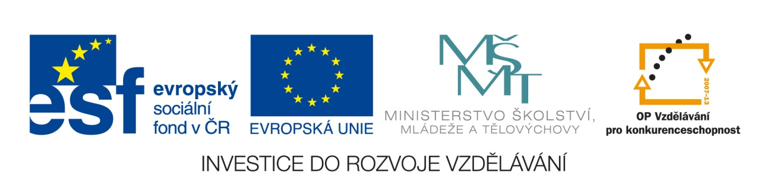

2011
Pohlavní orgány a rozmnožování
Pracovní list
Jana Fišerová

Anotace:
Pracovní list je zaměřen na stavbu a funkci pohlavních orgánů
a na typy rozmnožování.

Očekávaný výstup:
Žáci popisují obrázky pohlavních orgánů a chápou jejich funkci.

Vzdělávací oblast:
Člověk a jeho zdraví

Tematická oblast:
Rozmnožování a sexuální výchova

Věk:
8. a 9. ročník

Datum:
8. 6. 2011

- Doplň věty:

Pohlavní rozmnožování je ……………………………………………………………………………………………
……………………………………………………………………………………….
Nepohlavní rozmnožování je………………………………………………………………………………………..
……………………………………………………………………………………….

- Spoj, co k sobě patří:

Mužské pohlavní orgány
- Penis a) mužské pohlavní buňky
- Prostata b) oválné orgány uložené v šourku
- Semenné váčky c) mužský pohlavní orgán
- Spermie d) žláza umístěná vedle močového měchýře,
produkce tekutiny, která je součástí semene
- Šourek e) kožovitý vak pod penisem
- Varlata f) dvě žlázy po stranách močového měchýře,
produkce tekutiny, která je součástí semene

Ženské pohlavní orgány
- Pochva a) pružný průchod vedoucí z děložního
hrdla ven z těla
- Děložní hrdlo b) párová žláza po obou stranách dělohy,
produkce vajíček a hormonů
- Vaječníky c) nepárový svalový orgán hruškovitého
tvaru (vývoj zárodku a plodu)
- Děloha d) trubice spojující vaječníky s dělohou
- Vejcovody e) spodní část dělohy ústící do pochvy

- Popiš obrázky:

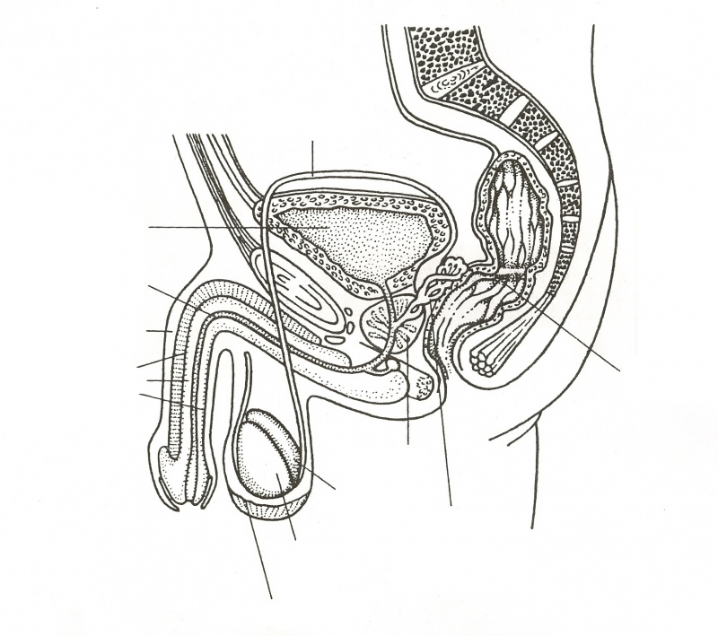

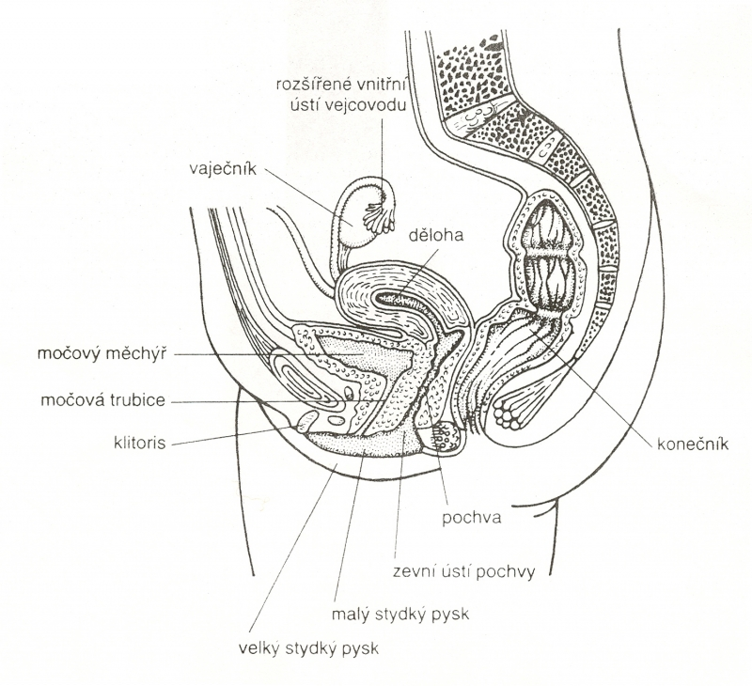

SPRÁVNÉ ŘEŠENÍ:
- Pohlavní rozmnožování je biologický proces, kterým organismy
tvoří své potomky kombinací svých pohlavních buněk
Nepohlavní rozmnožování je biologický proces, kterým organismus vytváří geneticky identické potomstvo (klony)

- Mužské pohlavní orgány: 1c, 2d, 3f, 4a, 5e, 6b
Ženské pohlavní orgány: 1a, 2e, 3b, 4c, 5d

- Obrázky:

chámovod

močový měchýř

močová trubice
penis

konečník
topořivá tělesa

prostata
nadvarle
semenný váček
varle

šourek

konečník
pochva
poševní vchod
malý stydký pysk
velký stydký pysk
poštěváček
močová trubice
močový měchýř
děloha
vaječník
prstovité výběžky vejcovodu

